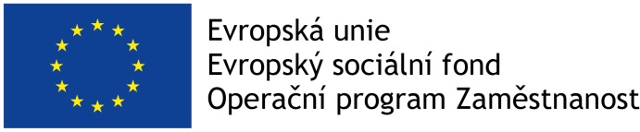
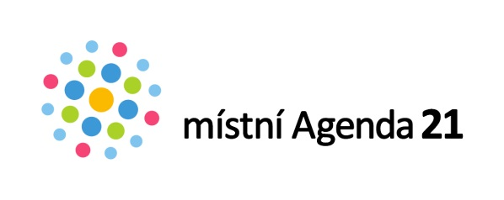
2019
Schválila Rada města Olomouce usnesením ze dne 27. 4. 2020.

Zpracovala: Mgr. Kateřina Přidalová, koordinátorka MA21
Kontrolu provedl: Mgr. Dušan Struna, vedoucí oddělení strategického rozvoje
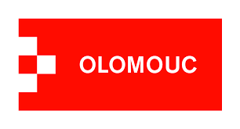
Projekt „Olomouc plánuje budoucnost“ (Reg. č. CZ.03.4.74/0.0/0.0/18_092/0014570)
KA02 Zavedení místní Agendy 21

Hodnotící zpráva o průběhu realizace místní Agendy 21 ve statutárním městě Olomouc
Obsah
1. Úvod 2
2. Počátky realizace místní Agendy 21 ve statutárním městě Olomouc 2
3. Ustanovení odpovědného politika pro MA21 a koordinátora MA21 2
4. Vytvoření Pracovní skupiny pro MA21 (dále také „PS pro MA21“) 3
5. Deklarace k podpoře udržitelného rozvoje prostřednictvím MA21 (dále jen „Deklarace MA21“) 3
6. Zapojení zástupců podnikatelského sektoru do aktivit v rámci MA21 3
7. Závěrečné shrnutí 4

Úvod
Místní Agenda 21 (dále také „MA21“) je oficiálním nástrojem podpory udržitelného rozvoje na místní a regionální úrovni, garantovaným Ministerstvem životního prostředí ČR, a zároveň je zařazena mezi metody kvality veřejné správy, které doporučuje Ministerstvo vnitra ČR. MA21 je programem obcí, měst a regionů, který zavádí principy trvale udržitelného rozvoje do praxe při zohledňování místních problémů. Je tvořen za účasti a ve spolupráci s občany a organizacemi a jeho cílem je zajištění dlouhodobě vysoké kvality života a životního prostředí v daném území. Pro potřeby hodnocení kvality realizace MA21 byla vytvořena sada Kritérií MA21, jejichž naplňování je pravidelně kontrolováno.

Počátky realizace místní Agendy 21 ve statutárním městě Olomouc
Zavedení MA21 se stalo součástí Programového prohlášení Rady města Olomouce (dále jen „RMO“) na období 2018–2022, které schválila RMO svým usnesením dne 30. 1. 2019. V tomto prohlášení je uvedeno, že: „v rámci Magistrátu města Olomouce a jeho řízení bude využito moderních manažerských metod s cílem sledování a vyhodnocování jeho výkonnosti a poskytování kvality veřejných služeb občanům v souladu s místní Agendou 21“.
Statutární město Olomouc se do aktivit MA21 zapojilo v červnu 2019, kdy se zaregistrovalo do tzv. Informačního systému MA21 jako Zájemce.
V souvislosti s výše uvedenými kroky vzniklo v září 2019 na Magistrátu města Olomouce, odboru strategie a řízení, oddělení strategického rozvoje, nové funkční místo pro pozici Koordinátora MA21.
Zavedení MA21 je jednou z klíčových aktivit projektu „Olomouc plánuje budoucnost“ (reg. č. CZ.03.4.74/0.0/0.0/18_092/0014570) v rámci Operačního programu Zaměstnanost, jehož realizace začala v září 2019 a jehož aktivity jsou z 95 % financovány z Evropského sociálního fondu Evropské unie. V souladu s projektovou žádostí je cílem města dosáhnout v roce 2020 kategorie D, poté v roce 2021 kategorie C.

Ustanovení odpovědného politika pro MA21 a koordinátora MA21
Zastupitelstvem města Olomouce (dále jen „ZMO“) byli usnesením ze dne 13. 12. 2019 ustanoveni
- jako odpovědný politik pro MA21
Mgr. Miroslav Žbánek, MPA, primátor statutárního města Olomouce
Magistrát města Olomouce
Horní náměstí 583, Kancelář: 1/9
Tel.: +420 585 513 261
E-mail: miroslav.zbanek@olomouc.eu

- jako koordinátorka MA21
Mgr. Kateřina Přidalová
Magistrát města Olomouce
Odbor strategie a řízení
Oddělení strategického rozvoje
Palackého 14, Kancelář: 2/261
Tel.: +420 588 488 401 | mobil: +420 730 587 939
E-mail: katerina.pridalova@olomouc.eu

Vytvoření Pracovní skupiny pro MA21 (dále také „PS pro MA21“)
RMO usnesením ze dne 11. 11. 2019 schválila vznik neformální PS pro MA21 a také vzala na vědomí navrhované složení této skupiny. Do skupiny byly navrženy subjekty, u kterých je předpokládán v rámci realizace jednotlivých aktivit MA21 jejich významný přínos a zájem o aktivní zapojení. Tyto vybrané subjekty byly osloveny, vyzvány k účasti ve skupině a k nominaci svého zástupce jako člena skupiny.
Vytvořená skupina musí být složena ze zástupců tří sektorů: veřejného, neziskového a podnikatelského. Každý sektor je zastoupen alespoň jedním subjektem. Členy skupiny jsou konkrétní osoby, které tyto vybrané subjekty zastupují.
Cílem setkávání skupiny bude zejména diskuse o tématech udržitelného rozvoje a MA21 s ohledem na místní poměry statutárního města Olomouce. V rámci skupiny se budou mj. hledat i možnosti pro vzájemnou spolupráci zastupovaných subjektů, a to v kontextu aktivit MA21. Frekvence setkávání této skupiny je předpokládána na 2 setkání ročně. Vedle toho se však očekává vzájemná komunikace a spolupráce i mimo tato setkání.

Deklarace k podpoře udržitelného rozvoje prostřednictvím MA21 (dále jen „Deklarace MA21“)
ZMO dále svým usnesením ze dne 13. 12. 2019 schválilo Deklaraci MA21, která odpovídá vzorovému znění, schválenému Pracovní skupinou Rady vlády pro udržitelný rozvoj pro místní Agendu 21. V tomto dokumentu město potvrdilo zájem dlouhodobě a systematicky naplňovat cíle udržitelného rozvoje, a to aktivní realizací MA21. ZMO mimo jiné rozhodlo, že strategický rozvoj statutárního města Olomouce bude komplexně zaměřen na udržitelný rozvoj s důrazem na aktivní participaci obyvatel. Dále, že město bude při řešení celkového strategického rozvoje i dílčích oblastí spolupracovat s dalšími veřejnými, odbornými a vzdělávacími institucemi, s nevládním a podnikatelským sektorem. A v neposlední řadě, že budou zajištěny nezbytné institucionální a organizační podmínky pro realizaci MA21 v souladu s platnými Kritérii MA21.
Již před oficiálním zapojením se do aktivit MA21 činilo statutární město Olomouc mnohé kroky směrem k úspěšnému a trvale udržitelnému rozvoji města a k neustálému zvyšování kvality života svých občanů. Dlouhodobě klade důraz na zapojování veřejnosti do plánování a rozhodování města a také spolupracuje s nejrůznějšími subjekty veřejného, neziskového i podnikatelského sektoru v rámci regionu. Fakticky tedy město tyto aktivity již dlouho dobu realizuje a jsou mu vlastní. Prostřednictvím MA21 však bude moci město lépe své aktivity koordinovat a sledovat díky naplňování Kritérií MA21, bude mít lepší srovnání s ostatními realizátory MA21 a samozřejmě bude ještě více dbát na využívání těchto metod při cestě k udržitelnému rozvoji města.

Zapojení zástupců podnikatelského sektoru do aktivit v rámci MA21
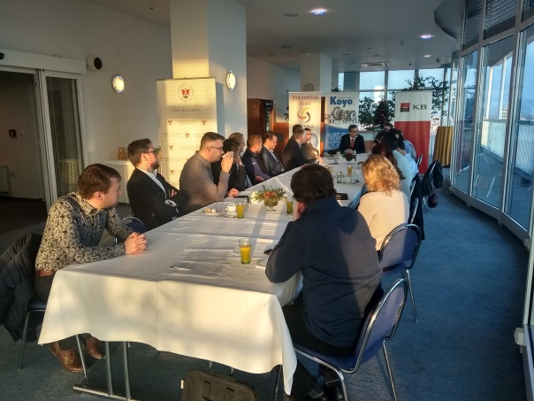
Pracovní snídaně s primátorem
Spolupráce: statutární město Olomouc, Okresní hospodářská komora Olomouc
Termín: 4. 12. 2019
Statutární město Olomouc ve spolupráci s Okresní hospodářskou komorou zorganizovalo setkání primátora Mgr. Miroslava Žbánka, MPA, se zástupci podnikatelské veřejnosti - podnikateli, zástupci firem či jednotlivých partnerských organizací (jako např. Vědeckotechnického parku Univerzity Palackého v Olomouci, regionální kanceláře pro Olomoucký kraj agentury CzechInvest a dalších). Účastníci snídaně mohli primátorovi osobně klást otázky na vybraná rozvojová témata, jako je hospodářský rozvoj olomouckého regionu, rozvoj inovačního ekosystému či koncept smart cities. Město považuje partnerství mezi městem a podnikateli za velmi důležité, a proto se snaží vytvářet příznivé podnikatelské prostředí. Současně firmám připomíná společenskou odpovědnost, na kterou by při své činnosti měli dbát.

Závěrečné shrnutí
Cílem statutárního města Olomouce v období od prosince 2019 do listopadu 2020 je dosáhnout kategorie D. Od zahájení realizace projektu „Olomouc plánuje budoucnost“, tedy od září 2019, město učinilo mnoho kroků k dosažení vytyčeného cíle. V prosinci 2019 město již mělo zajištěné institucionální a organizační podmínky pro realizaci MA21 - ustanovilo odpovědného politika pro MA1 a koordinátora MA21, schválilo Deklaraci MA21 a vytvoření neoficiální PS pro MA21. Vedle toho se městu podařilo zorganizovat aktivitu se zapojením podnikatelského sektoru.
Město bude i nadále v realizaci aktivit MA21 usilovně pokračovat, a to nejen aby splnilo zbývající Kritéria MA21 a jejich ukazatele, ale také proto, aby směřovalo k trvale udržitelnému rozvoji města a s tím souvisejícímu zvyšování kvality života v něm.

Z Kritérií MA21 musí město pro dosažení kategorie D splnit v roce 2020 ještě následující ukazatele:
Ukazatel č. 1.3: Existence neformální skupiny pro MA21 (setkání skupiny)
Ukazatel č. 2.1: Plánování s veřejností (akční nebo komunitní plánování)
Ukazatel č. 3.1: Aktualizace webové stránky s informacemi o MA21
Ukazatel č. 3.2: Uveřejňování zpráv o MA21 v místních/regionálních/celostátních médiích
Ukazatel č. 4.1: Společné zapojení zástupců nevládního a podnikatelského sektoru do aktivit v rámci MA21
Ukazatel č. 5.1: Projednání roční pravidelné zprávy o MA21 a akčního plánu zlepšování MA21

